Secretaria da Fazenda do Estado do Tocantins

Centro Interamericano de Administrações Tributárias

Especificação de Caso de Uso

**PROCESSO: Arrecadação**

**SIGLA DO PROCESSO: ARR**

**COMPONENTE: DARE-e**

**CASO DE USO: ARRUC0250 - Enviar Email DARE**

24/06/2016

Histórico de Revisões

|  |  |  |
| --- | --- | --- |
| **Data** | **Descrição** | **Autor** |
| 01/03/2016 | Documentação do processo de Preenchimento das Informações para geração do DARE. | Edimilson Ahid |
| 24/06/2016 | Ajustes demandados pelo casos de uso de testes e padronização do documento | Edimilson Ahid |

Índice

1. ARRUC0250 - Enviar Email DARE 4

1.1. Descrição 4

1.2. Atores Envolvidos 4

1.3. Diagrama de Caso de Uso 4

1.4. Pré-condições 4

1.5. Fluxo Principal 4

1.6. Fluxos Alternativos 5

1.7. Fluxos de Exceção 5

1.8. Pós-condição 5

1.9. Requisitos Especiais 5

1.10. Layout das Páginas de Entrada ou Saída 6

Especificação de Caso de Uso

# ARRUC0250 - Enviar Email DARE

## Descrição

Caso de Uso possibilita o envio do DARE gerado por email, com base nos dados do(s) destinatário(s) informado(s) para ser realizado o pagamento em agência bancária.

## Atores Envolvidos

* Usuário Internet

## Diagrama de Caso de Uso

Não aplicável.

## Pré-condições

A aplicação tem que ser executada a partir do caso de uso ARRUC00210–Gerar DARE-e, trazendo o NOSSO NUMERO gerado, para envio(s) do(s) E-mail(s).

## Fluxo Principal

1. O este caso de uso inicia sempre que o ator deseja enviar um DARE para um ou vários destinatários, após a geração do nosso número.
2. O sistema apresenta a tela em conformidade com item 1.10 do layout da página.
3. O ator informa o assunto e a mensagem que deseja colocar no e-mail.
4. O ator informa o e-mail do destinatário.
5. O ator seleciona a opção [Adicionar].

E1 – Campo do E-mail não foi informado

1. O ator repete os passos 4 e 5 enquanto tiver destinatário para enviar e-mail.
2. O ator seleciona a opção [Enviar E-mail DARE].

A1 - Voltar para o Caso de Uso Original

E2 – Verifica Campos Obrigatórios

E3 – Verifica Lista de E-mail Destinatários Informados

1. O sistema verificou que todos os campos foram informados, e executa os seguintes passos:

* Captura o Valor do NOSSO NUMERO gerado no caso de uso anterior
* Monta um link no final do corpo do email para que o contribuinte possa imprimir o DARE Gerado Pelo Sistema.

1. O sistema envia o(s) email(s) e exibe a mensagem: ARRMSG0212.
2. O sistema encerra o processamento do caso de uso.

## Fluxos Alternativos

A1 - Voltar para o Caso de Uso Original

A1.1 O ator seleciona a opção [Voltar].

A1.2 O sistema retorna ao passo 1.5.18 do fluxo principal do

Caso de Uso ARRUC0210-Gerar DARE-e.

A1.3 O Sistema encerra o processo do caso de uso.

## Fluxos de Exceção

E1 – Campo do E-mail não foi Informado

E1.1 O sistema verifica que o campo do e-mail do destinatário não foi informado.

E1.2 O sistema exibe a mensagem: ARRMSG0213

E1.3 O sistema retorna ao passo 3 do Fluxo Principal

E2 – Verifica Campos Obrigatórios

E2.1 O sistema verifica que o campo de Assunto e Mensagem não foram informados.

E2.2 O sistema exibe a mensagem: ARRMSG0214

E2.3 O sistema retorna ao passo 2 do Fluxo Principal

E3 – Verifica Lista de E-mail Destinatários Informados

E3.1 O sistema verifica que a Lista de E-mail do destinatário não possui registros.

E3.2 O sistema exibe a mensagem: ARRMSG0215

E3.3 O sistema retorna ao passo 3 do Fluxo Principal

## Pós-condição

Não aplicável.

## Requisitos Especiais

Não aplicável.

## Layout das Páginas de Entrada ou Saída

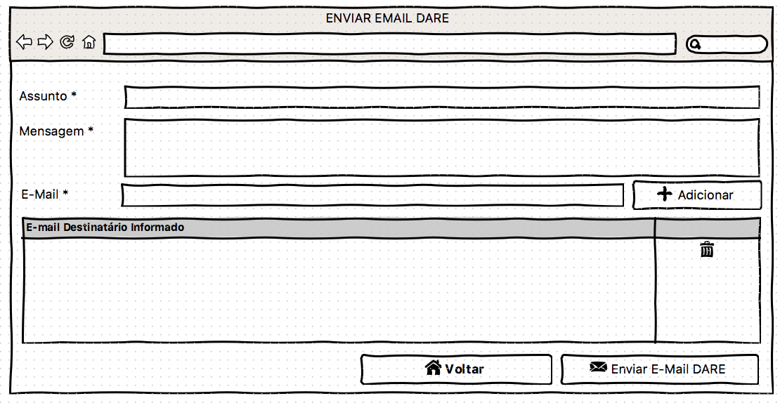

ARRUC0250PG0001 – Enviar Email DARE